**PROSES PERAWATAN WEBSITE**

Melakukan Perawatan lewat Localhost Dulu Baru Kemudian Di Uprage Di WebHosting

Sebelumnya kita jelaskan dulu filenya dan foldernya dilocalhost seperti pada gambar dibawah ini

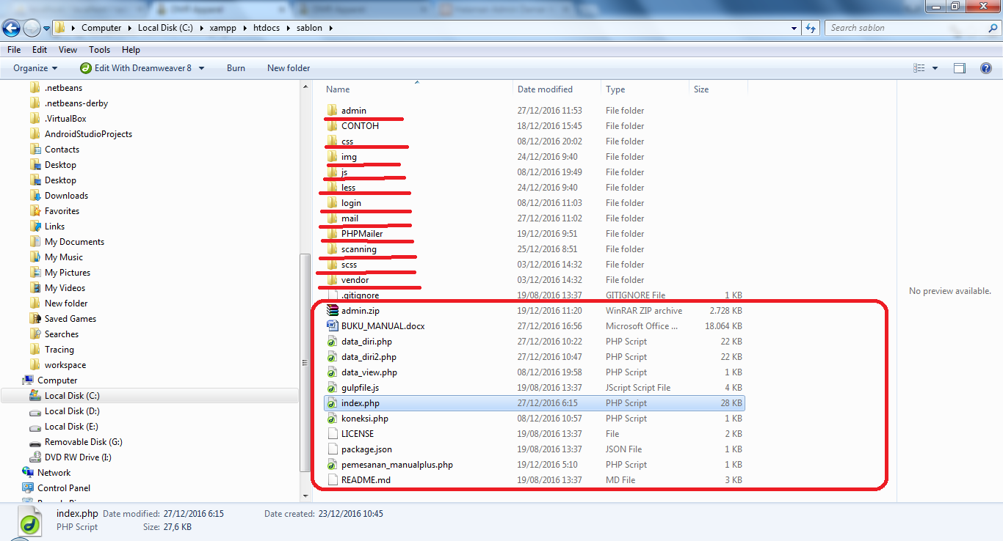

Nah dan folder file yang warnai dan digarisi merah pada gambar diatas adalah file komponen dari web pada halaman web dengan penjelasan sebagai berikut.

1. Folder admin berisi kode php,css,javascript untuk halaman admin
2. Folder css berisi tentang CSS dari halaman utama
3. Folder img berisi tempat gambar gambar temporary yang disimpan
4. Folder js berisi kumpulan javascript, jquery morris js dll.
5. Folder Less file bawaan dari bootstraps
6. Folder login berisi kode php,css,javascrip halaman login
7. Folder Mail berisi kode php untuk mengirim email dimenu kontak pada halaman utama
8. Folder PHP Mailer fitur plugin untuk kirim email
9. Folder Scanning adalah untuk hasil screenshoot
10. Folder sss file bawaan dari bootstraps
11. Folder Vendor file bawaan dari bootstraps
12. File index.php berisi script HMTL 5, AJAX ,php, Javascript , Morris dll JS untuk mengedit Halaman Utama Website

Seperti pada gambar dibawah ini.



1. File data_diri.php dan data_diri2.php berisi script script HMTL 5, AJAX ,php, Javascript , Morris dll JS untuk mengedit Halaman Pemesanan

Seperti pada gambar dibawah ini.

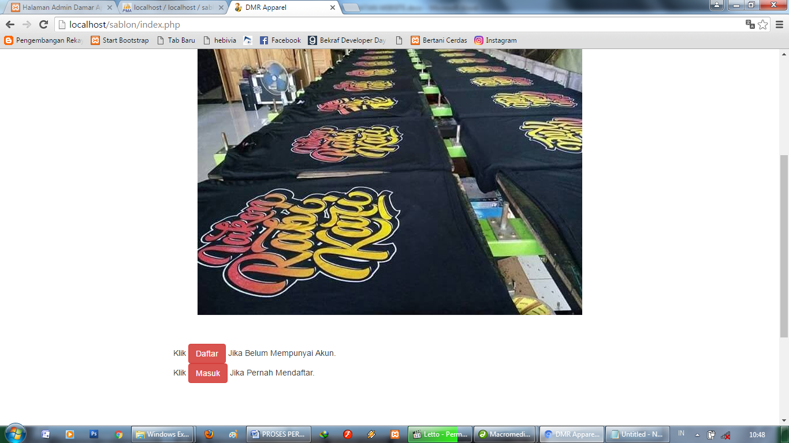

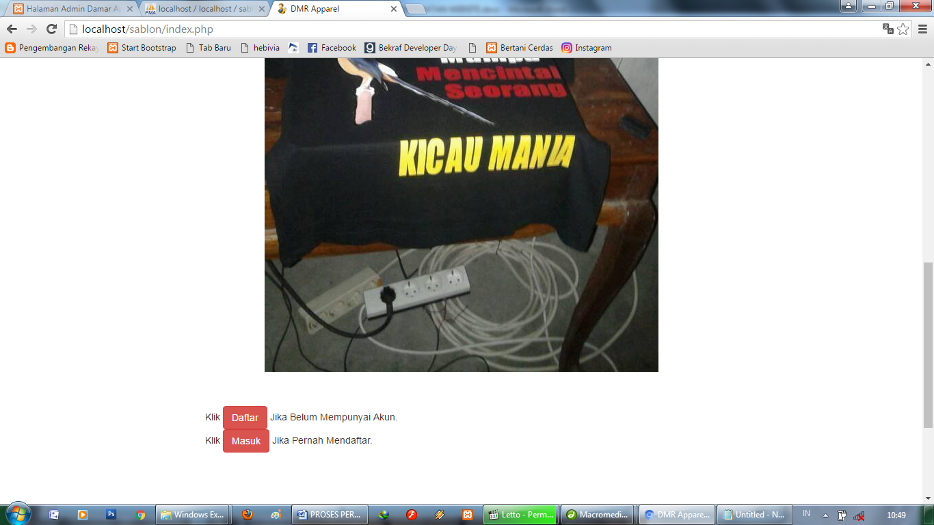

1. Untuk halaman admin bisa dilihat pada gambar dibawah ini.

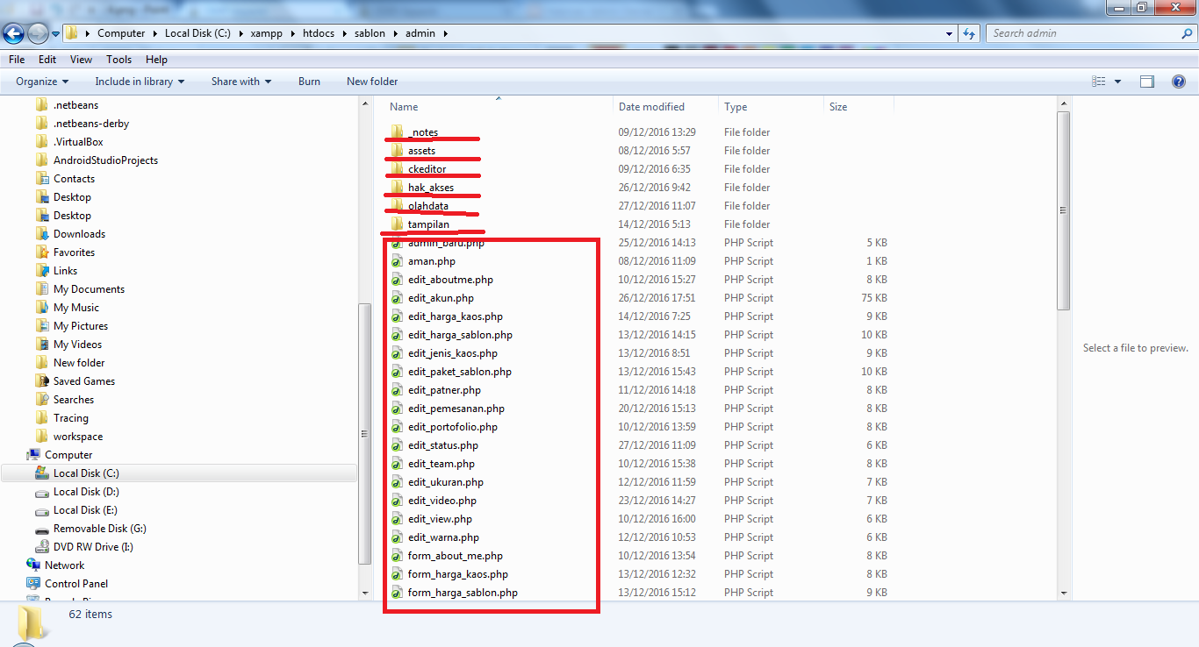

Nah dan folder file yang warnai dan digarisi merah pada gambar diatas adalah file komponen dari web pada halaman web dengan penjelasan sebagai berikut:

1._notes folder otomatis dari xampp bawaan dari php

2. folder asset merupakan kumpulan dari javascipt,css,font dan plugin admin

3. folder ckeditor merupakan plugin ckeditor yang mampu membuat file tampilan jadi seperti word bisa dilihat pada gambar dibawah ini contohnya.

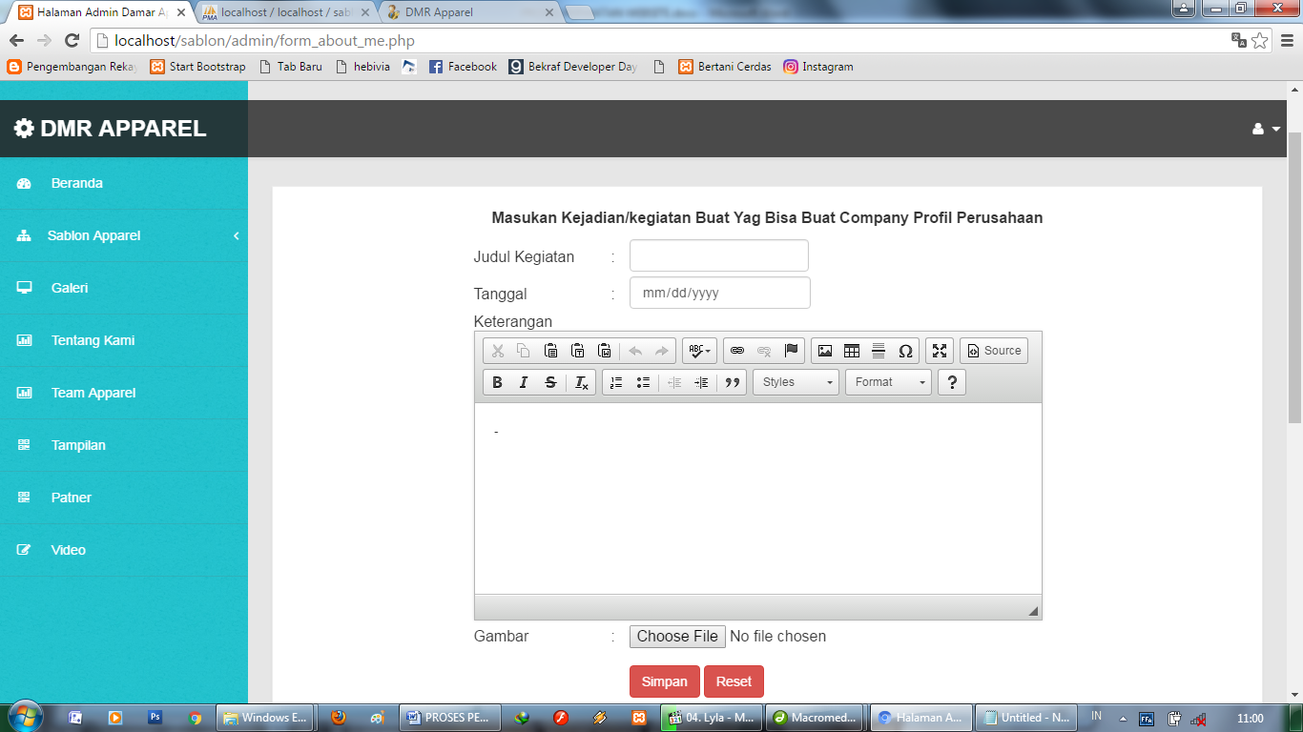

4. folder hak akses berisi script hak akses yang berfungsi untuk Ajax pada halaman admin .

5.folder Olahdata berisi script umunya dipakai sepagai proses CRUD dari halaman admin.

6. folder tampilan bersisi contoh contoh componen botstrap yang bisa dipakai.

7. file admin_baru.php berisi script pembuatan akun baru untuk mengelola admin seperti pada gambar dibawah ini :

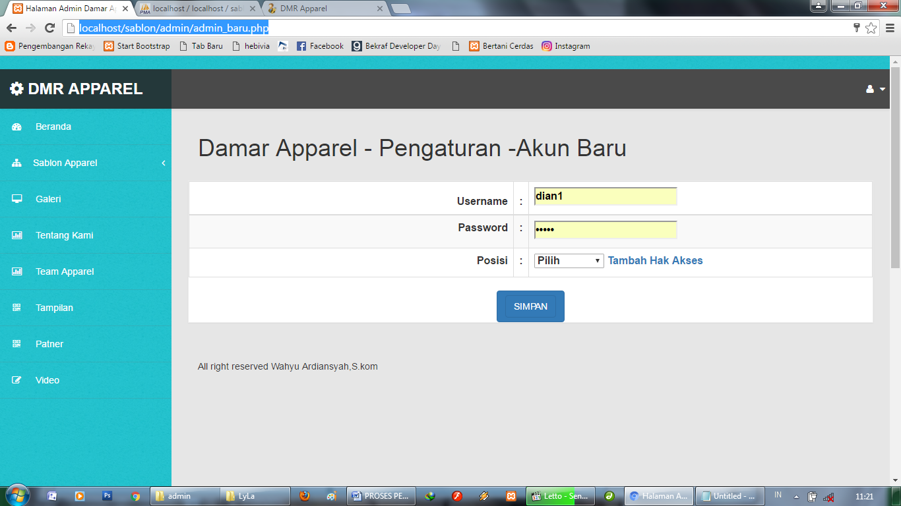

8. file aman.php berisi script session untuk mengatasi orang yang sudah logout tidak bisa akses kemabali ke halaman admin.

9. file edit_aboutme.php berisi script untuk edit tentang kami seperti pada gambar dibawah ini.

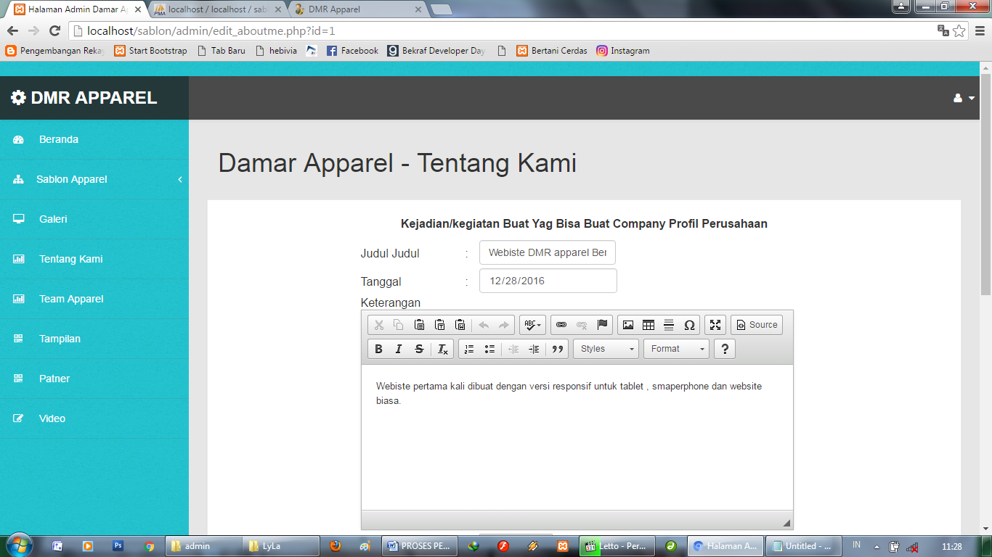

10. file edit_harga_sablon.php berisi script untuk edit harga sablon seperti pada gambar dibawah ini.

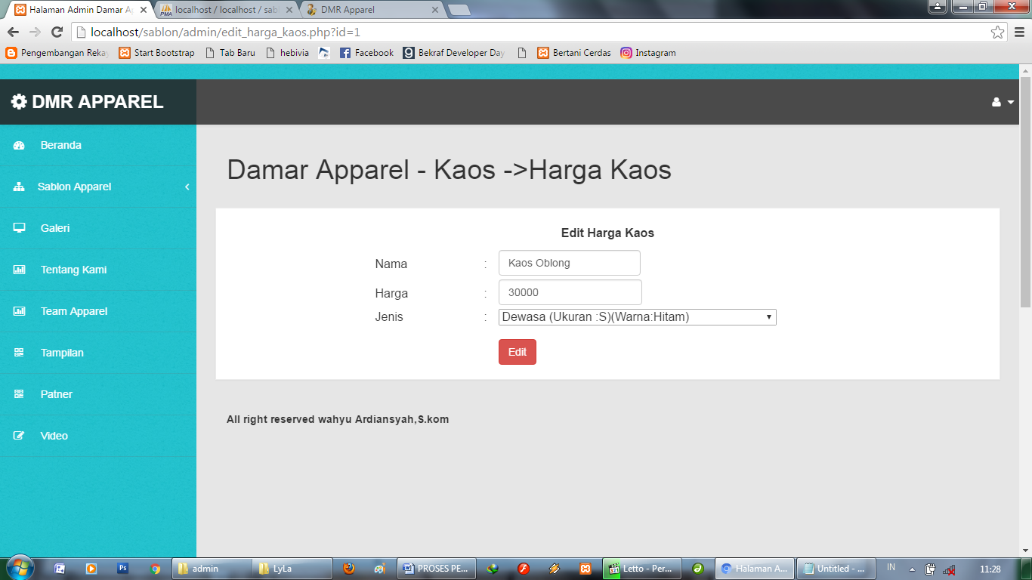

11. file edit_jenis_kaos.php berisi script untuk edit jenis kaos sablon seperti pada gambar dibawah ini.

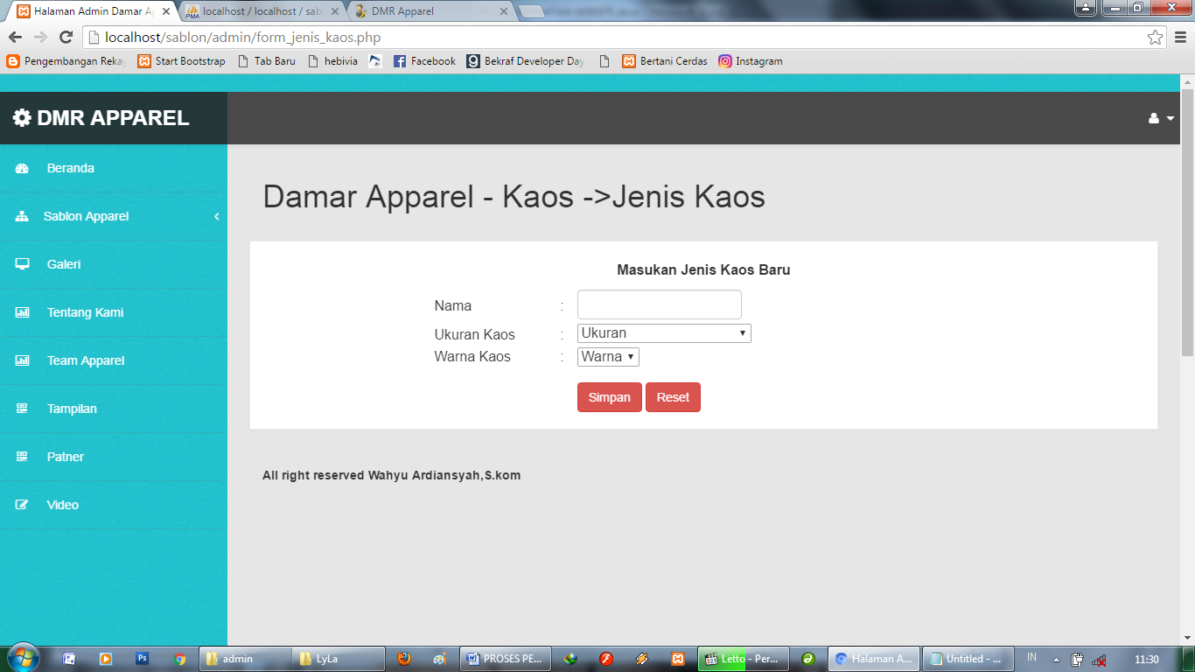

12. file edit_patner.php berisi script untuk edit patner sablon seperti pada gambar dibawah ini.

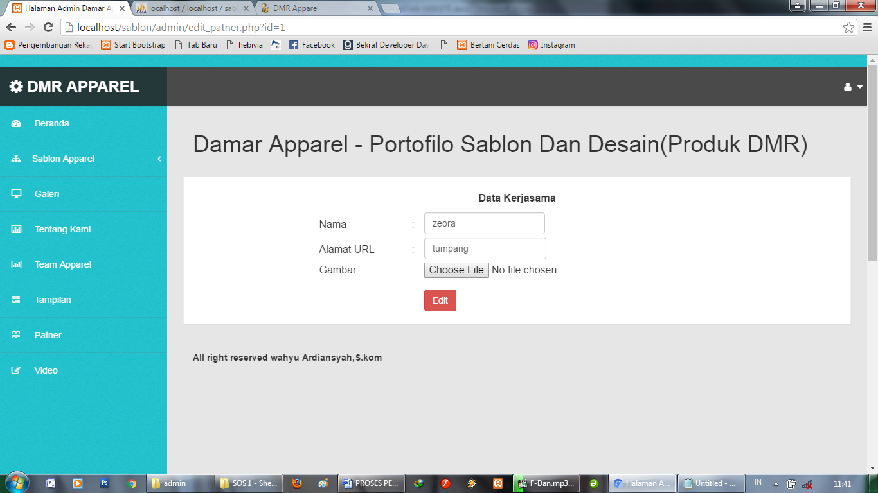

13. file edit_portofolio.php berisi script edit_potofolio.php berisi script untuk edit patner sablon seperti pada gambar dibawah ini.

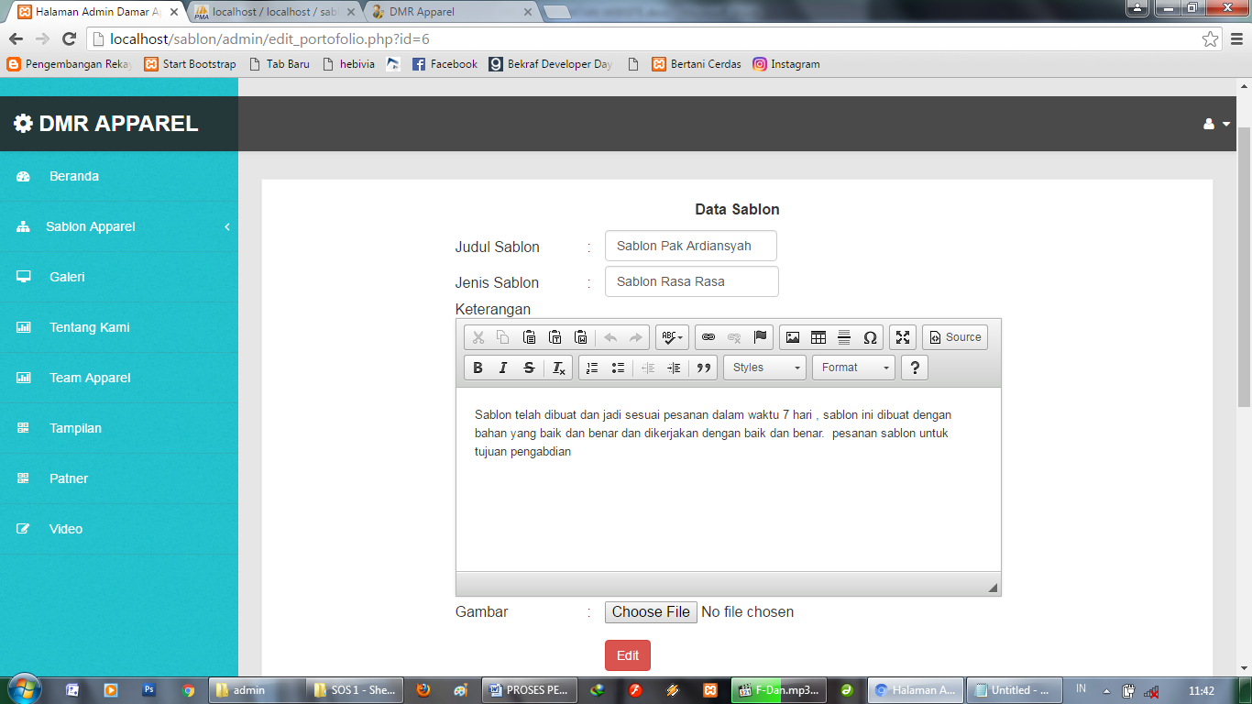

14. file edit_status berisi script berisi script edit_status.php berisi script untuk edit edit hak akses seperti pada gambar dibawah ini.

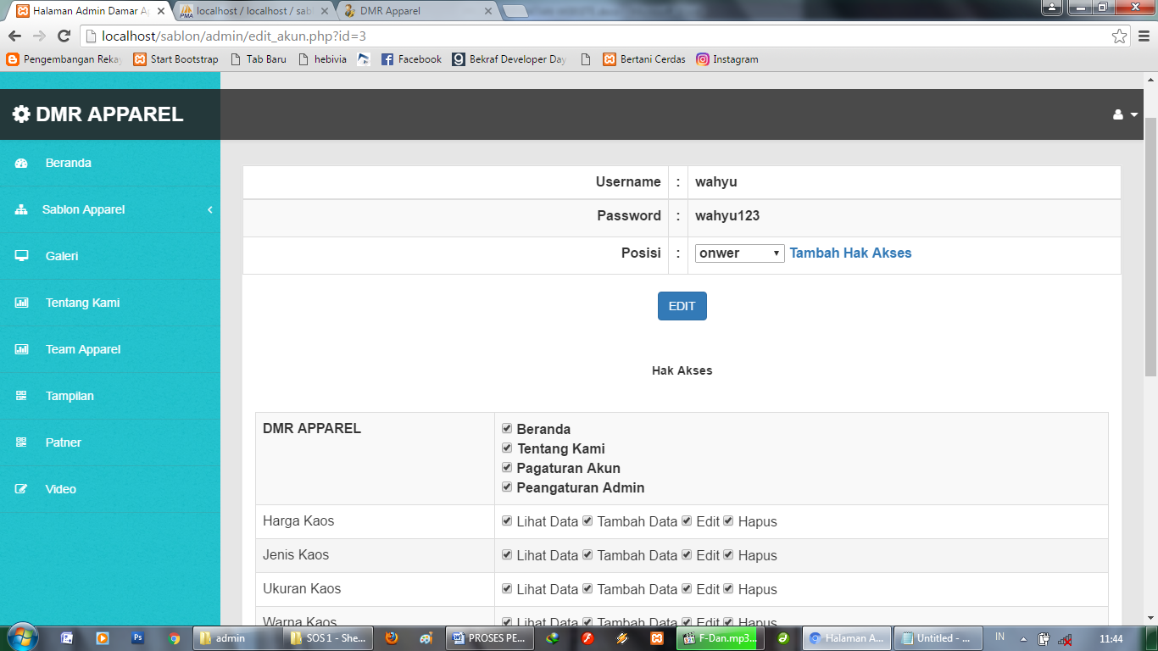

15. file edit_team berisi script berisi edit team seperti pada gambar dibawah ini.

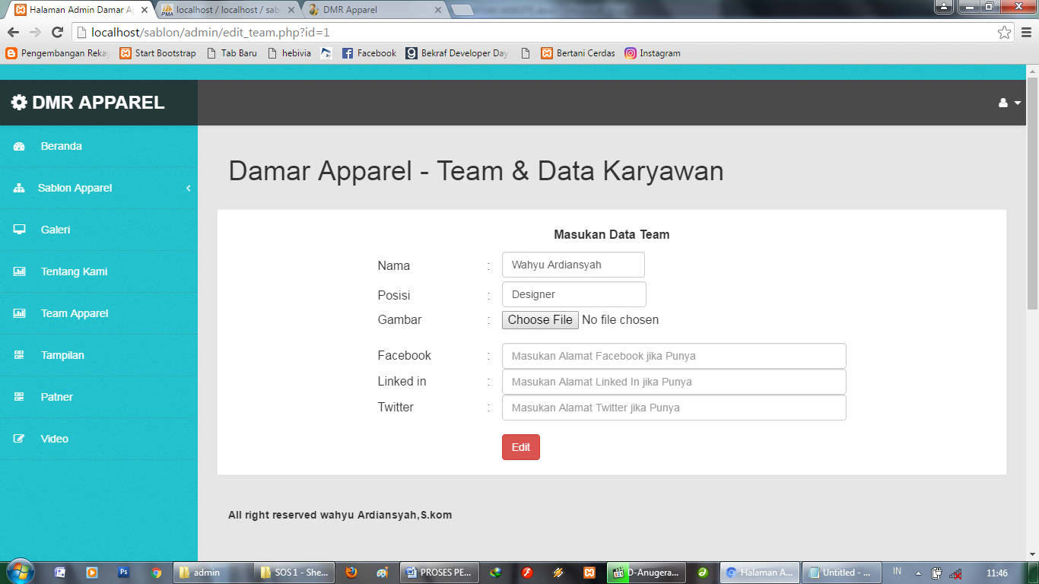

16. file edit_ukuran berisi script berisi edit ukuran kaos seperti pada gambar dibawah ini.

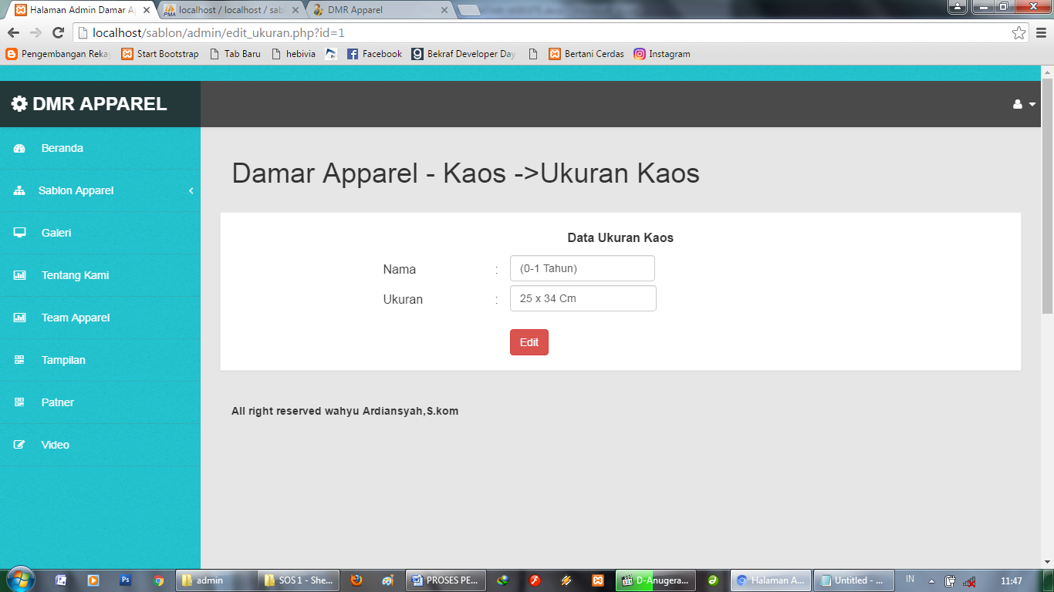

17. file edit_video.php berisi script berisi edit ukuran kaos seperti pada gambar dibawah ini.

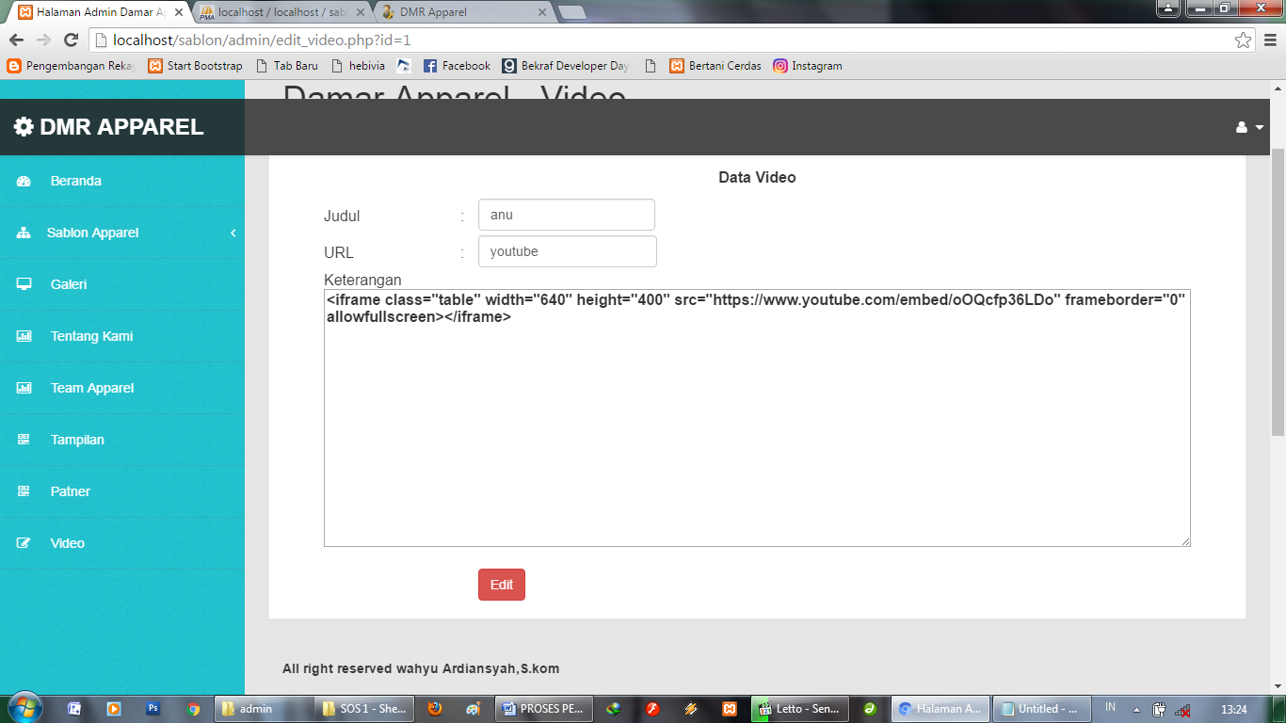

18. file edit_view.php berisi script untuk edit tampilan gambar kaos seperti pada gambar dibawah ini.

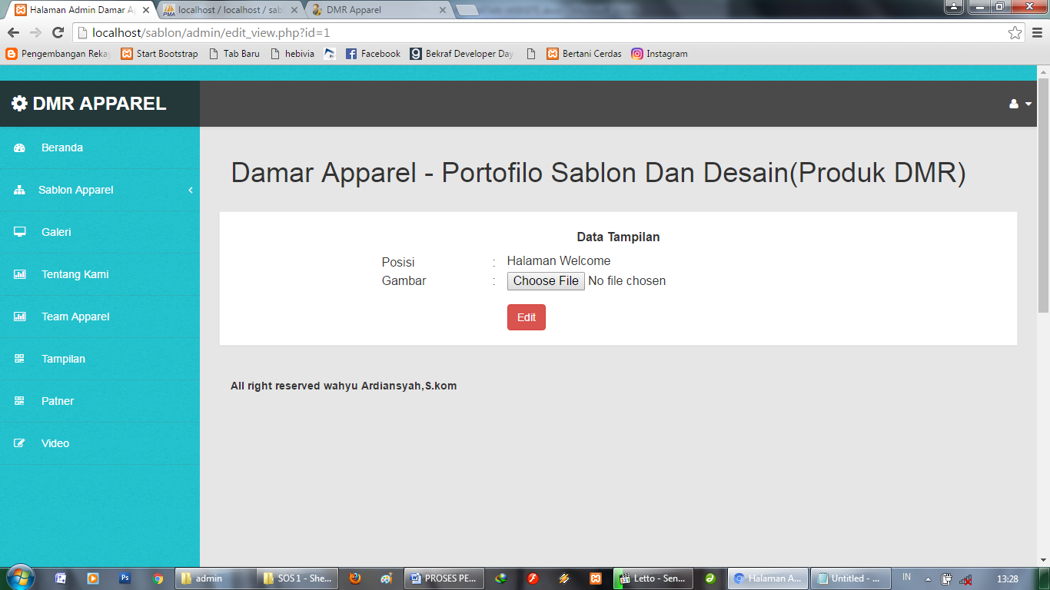

19. file edit_warna.php berisi script untuk edit warna gambar kaos seperti pada gambar dibawah ini.

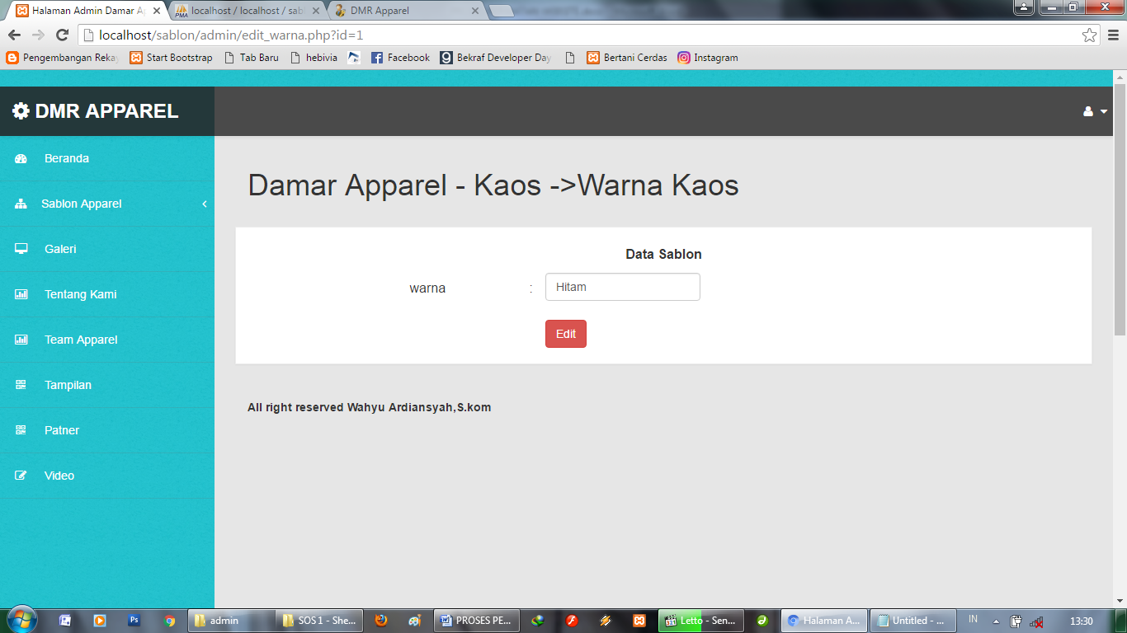

20. file form_about_me.php berisi script untuk input data tentang kami gambar kaos seperti pada gambar dibawah ini.

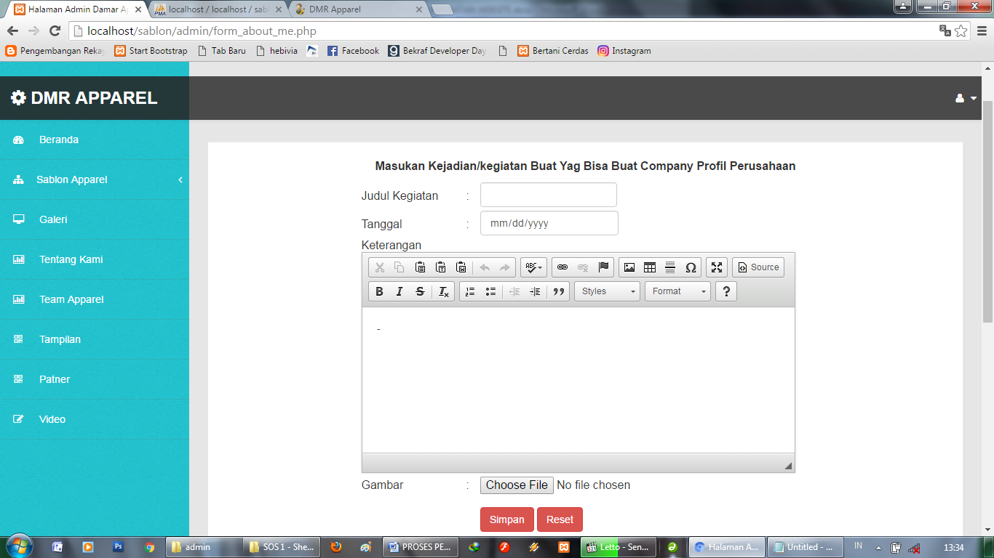

21. file form_harga_kaos.php berisi script untuk input data harga kaos gambar kaos seperti pada gambar dibawah ini.

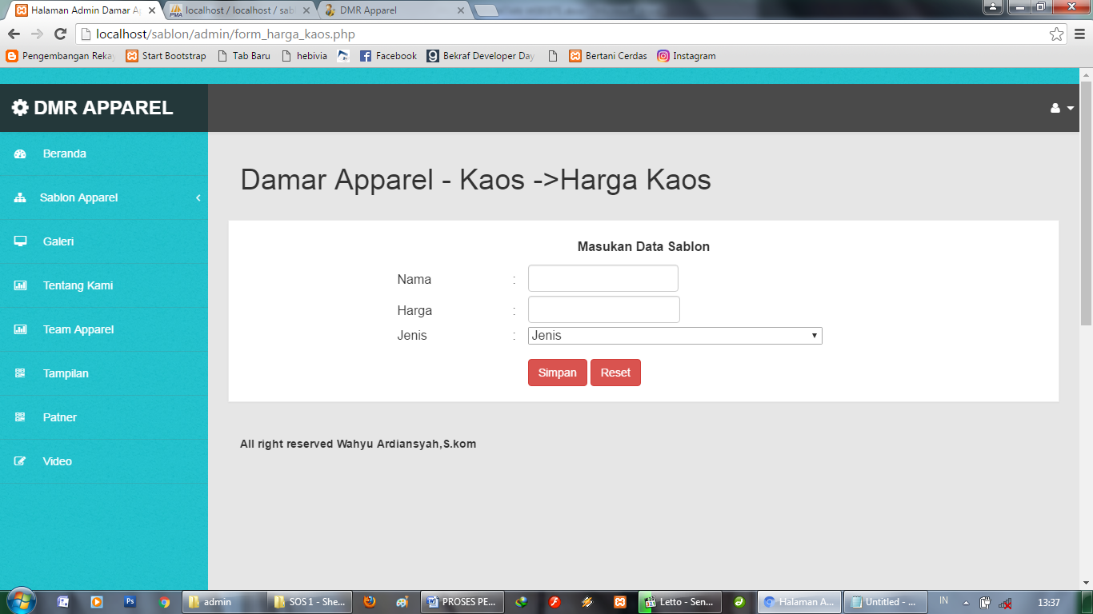

22. file form_jenis_kaos.php berisi script untuk input jenis harga kaos gambar kaos seperti pada gambar dibawah ini.

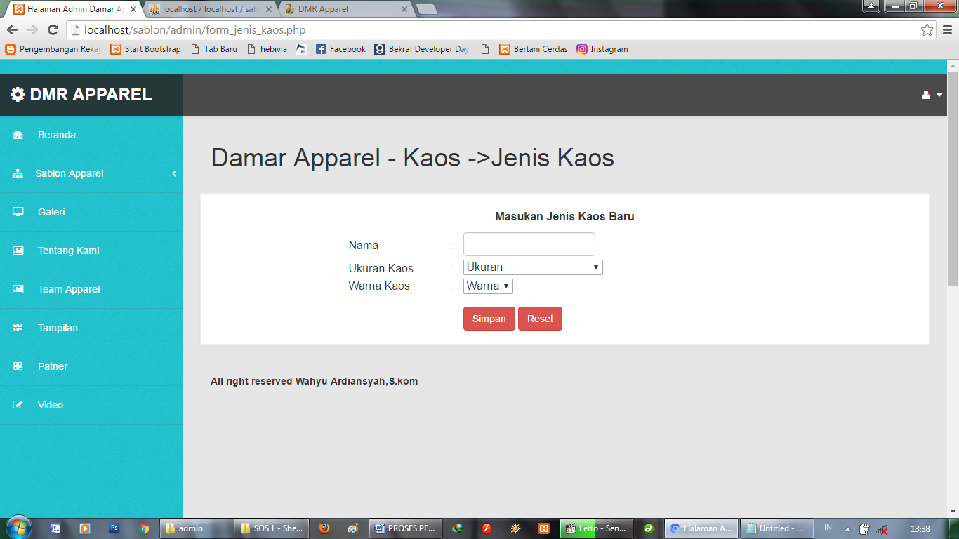

23. file form_paket_sablon.php berisi script untuk input paket sablon gambar kaos seperti pada gambar dibawah ini.

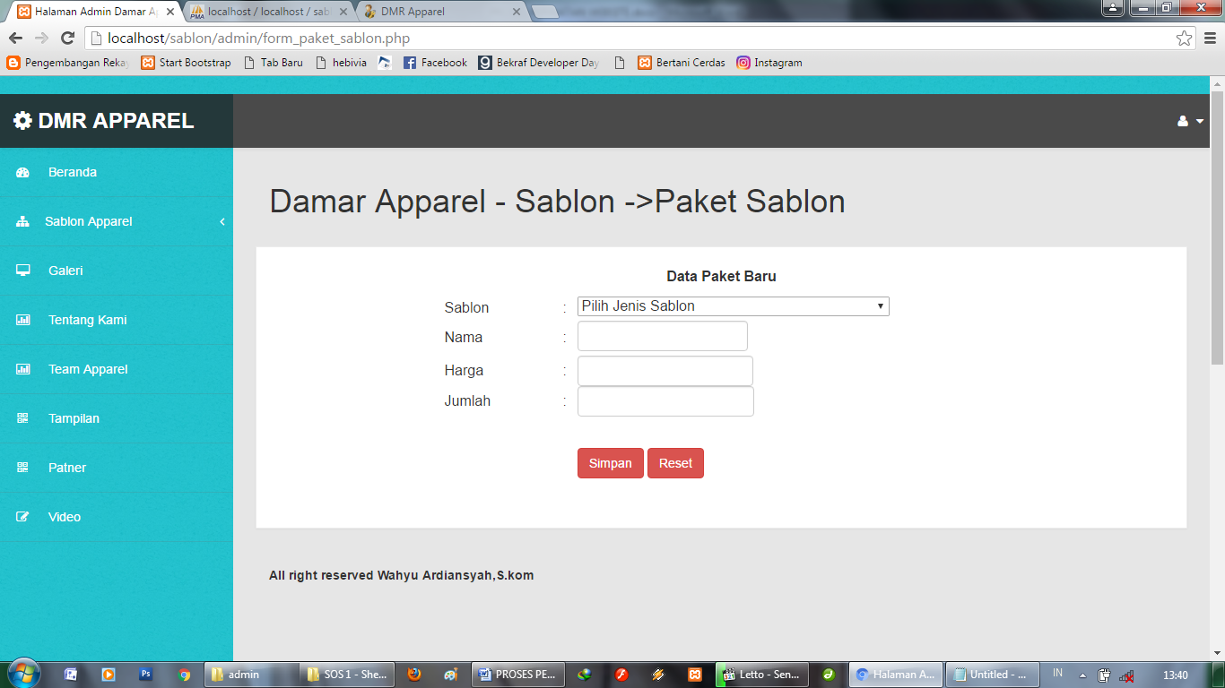

24. file form_patner.php berisi script untuk input paket patner seperti pada gambar dibawah ini.

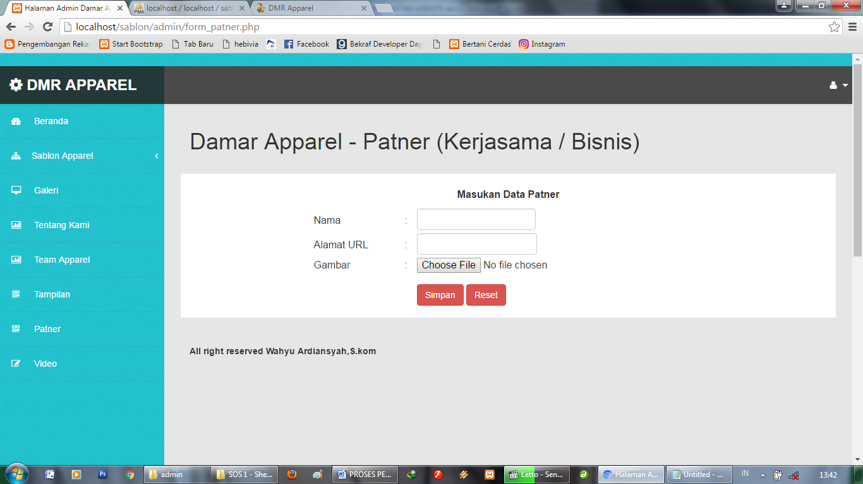

25. file form_team.php berisi script untuk input team seperti pada gambar dibawah ini.

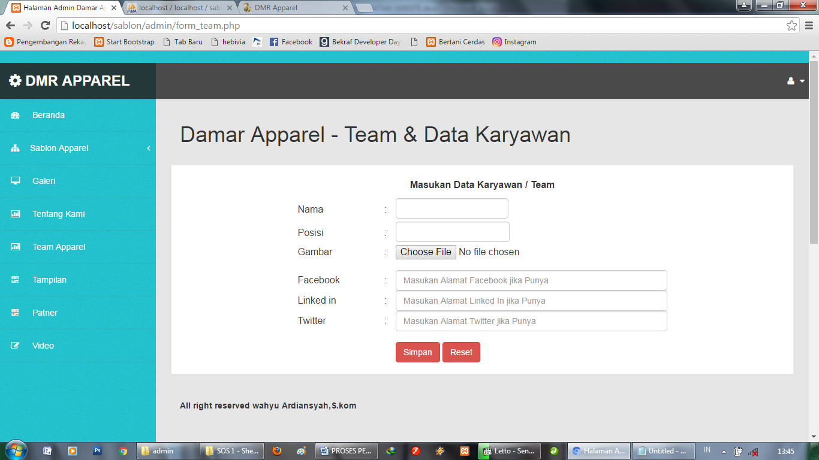

26. file form_ukuran.php berisi script untuk input ukuran seperti pada gambar dibawah ini.

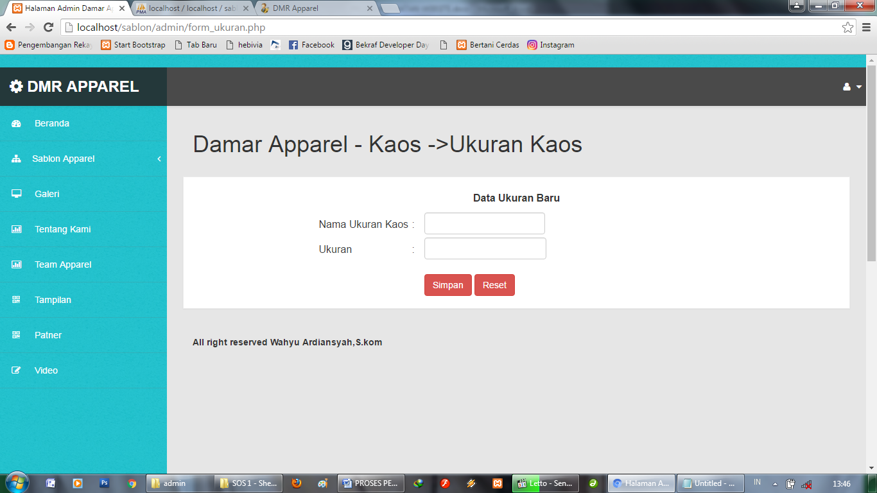

27. file form_video.php berisi script untuk input video seperti pada gambar dibawah ini.

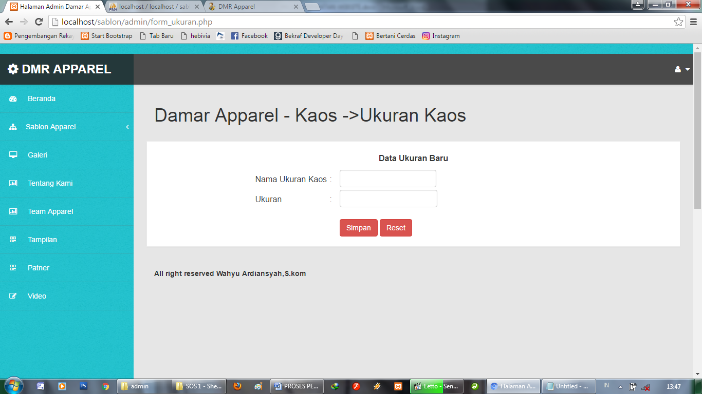

28. file form_warna.php berisi script untuk input warna seperti pada gambar dibawah ini.

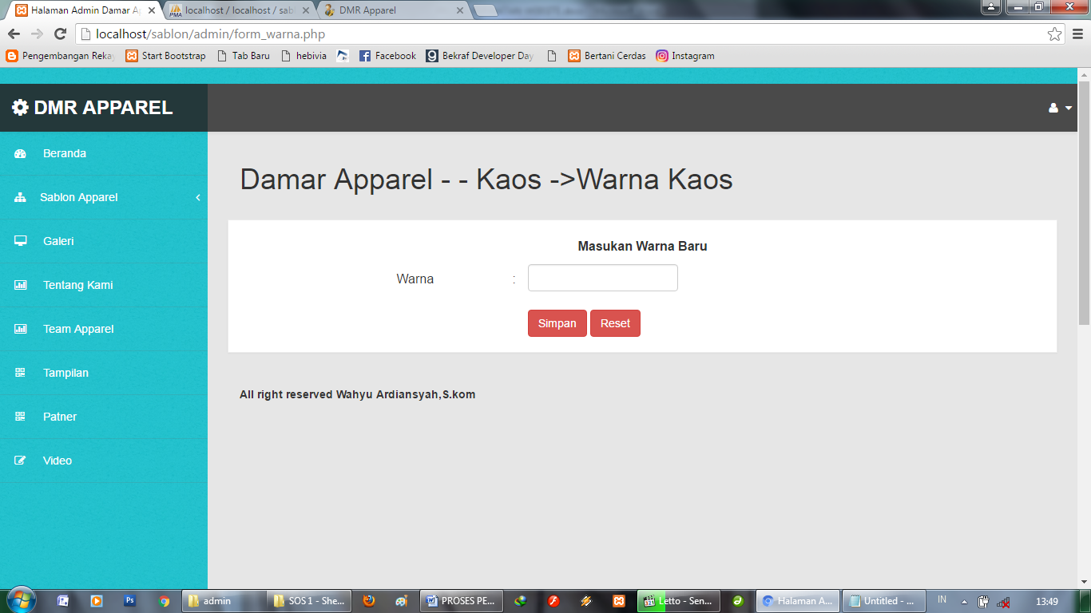

29. file hapus_kategori_hak-akses.php berisi script untuk menghapus akun hak akses yang dimiliki saat membuat akun baru.

30. file harga_kaos.php berisi script data tabel data kaos dan semua yang ada dihalaman itu seperti pada gambar dibawah ini.

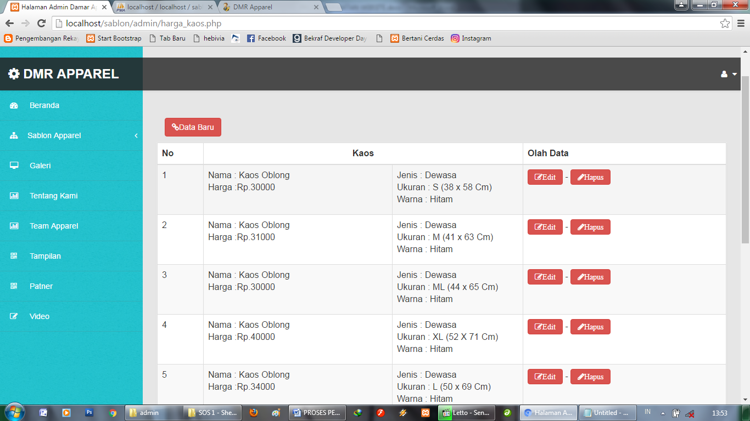

31. file harga_paket.php berisi script data tabel data harga paket dan semua yang ada dihalaman itu seperti pada gambar dibawah ini.

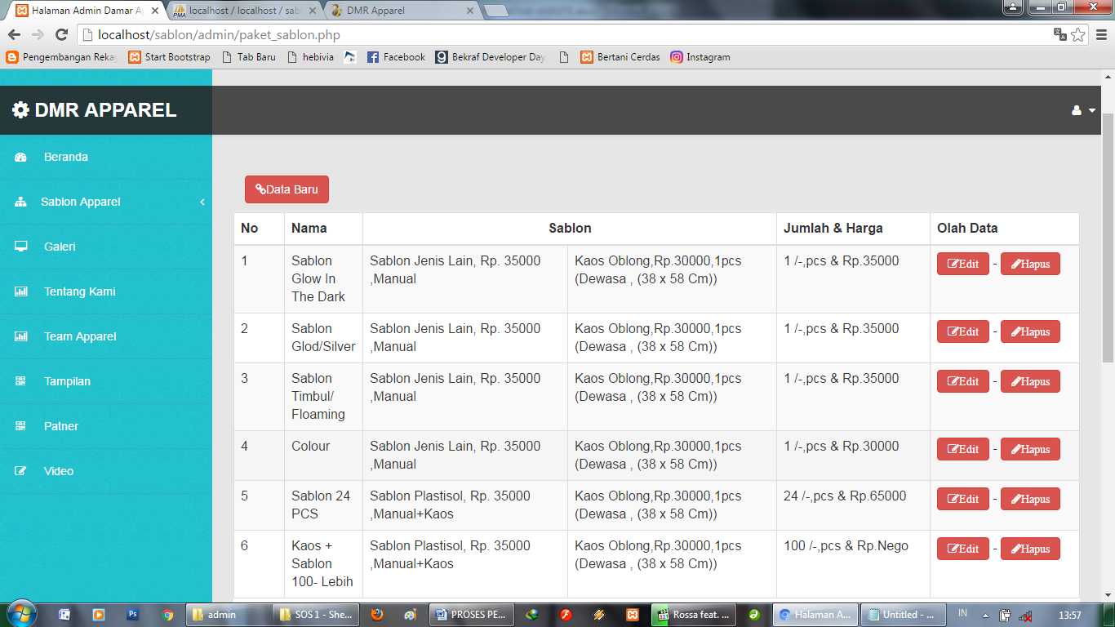

32. file harga_sablon.php berisi script data tabel data harga sablon dan semua yang ada dihalaman itu seperti pada gambar dibawah ini.

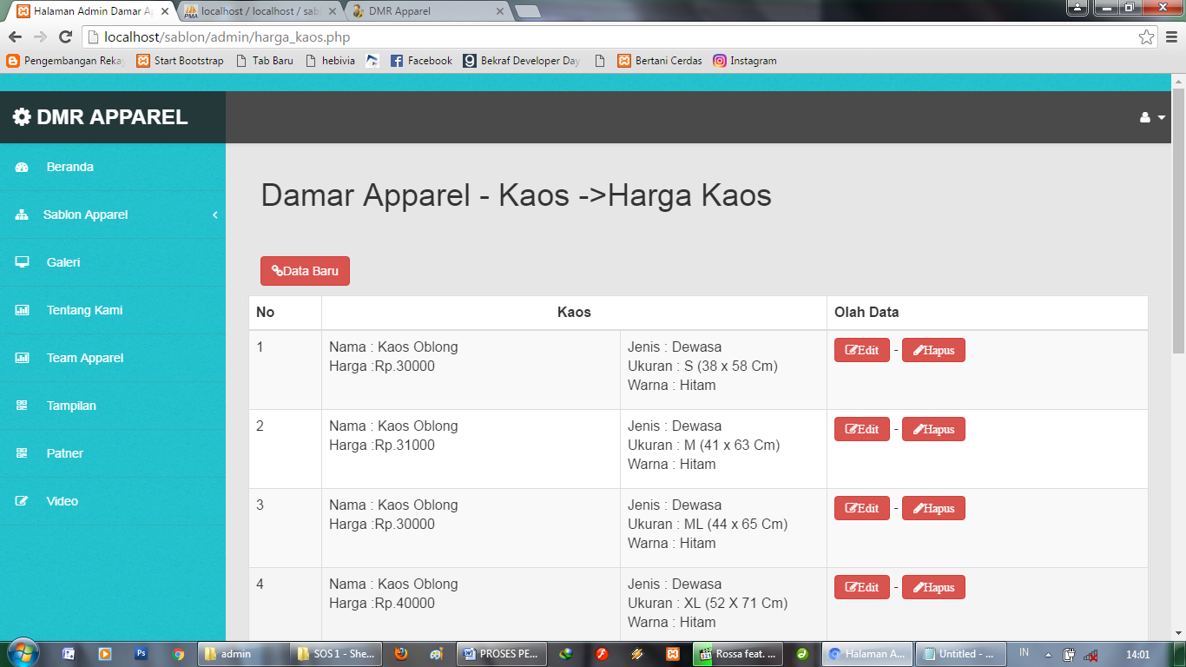

33. file header_menu.php berisi script header menu adalah untuk menu berwarna biru yang ada disamping.

34. file index.php berisi script untuk halaman admin apada awalmula masuk login seperti pada gambar dibawah.

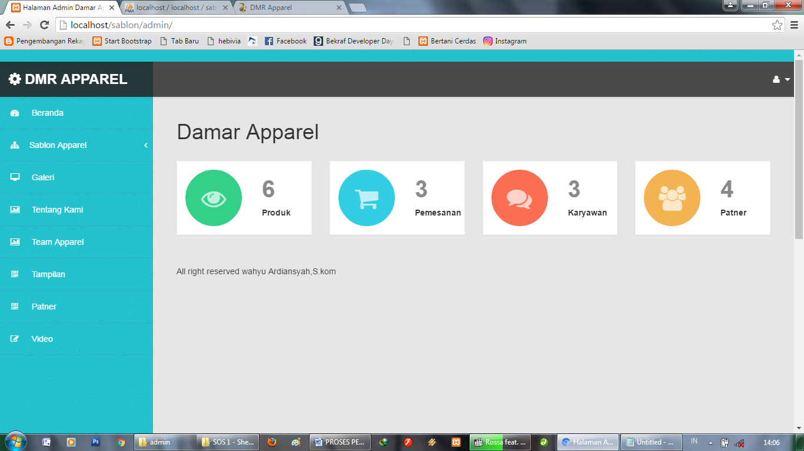

35. file insert_kategori_hak_akses.php berisi script untuk membuat hak akses baru.

36. file jenis_kaos.php berisi script data tabel jenis kaos dan semua yang ada dihalaman itu seperti pada gambar dibawah ini.

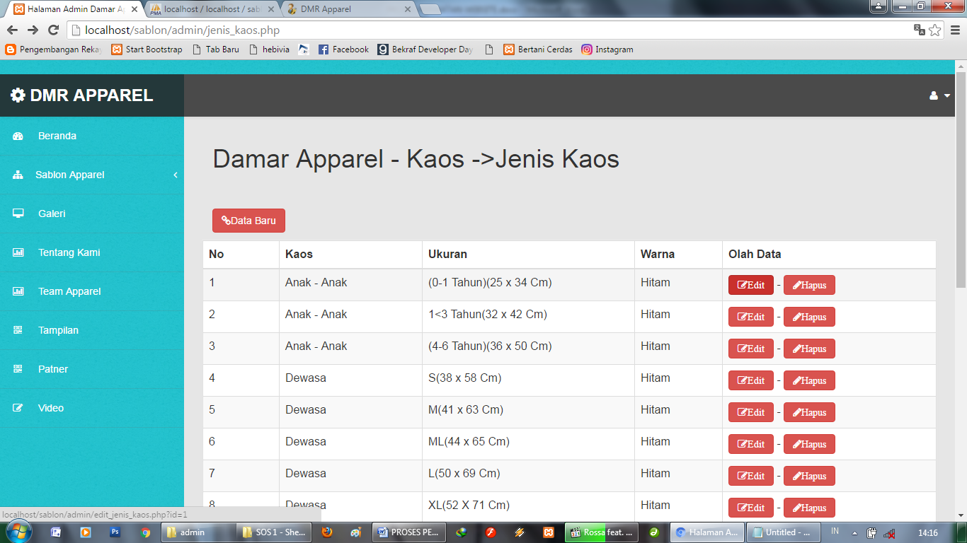

37. file json_hak_akses.php berisi script.

38. file kategori_admin_baru.php berisi script.

39. file konfig.php berisi script.

40. file loginproses.php berisi script.

41. file logout.php berisi script.

42. file Member.php berisi script.

43. file No_paket.php berisi script.

44. file patner.php berisi script.

45. file pemesanan.php berisi script.

46. file portofolio.php berisi script.

47. file proses_user.php berisi script.

48. file setting.php berisi script.

49. file Tampilan.php berisi script.

50. file team.php berisi script.

51. file tentang_kami.php berisi script.

52. file ukuran.php berisi script.

53. file video.php berisi script.

54. file warna.php berisi script.

55. file admin_baru.php berisi script.

56. file admin_baru.php berisi script.

57. file admin_baru.php berisi script.

58. file admin_baru.php berisi script.

59. file admin_baru.php berisi script.

60. file admin_baru.php berisi script.

61. file admin_baru.php berisi script.

62. file admin_baru.php berisi script.

63. file admin_baru.php berisi script.

64. file admin_baru.php berisi script.

65. file admin_baru.php berisi script.

66. file admin_baru.php berisi script.

67. file admin_baru.php berisi script.

68. file admin_baru.php berisi script.

1. Ddsf
2. Sffssf

